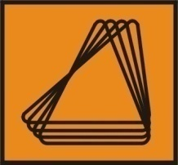Šolski center Novo mesto
Srednja strojna šola
Šegova 112
8000 Novo mesto

ELEKTRIČNI ŠTEVCI
- seminarska naloga pri modulu ENS)

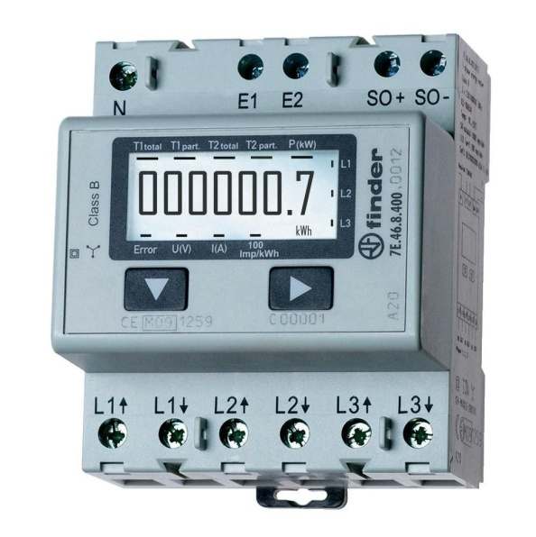

Novo mesto, 29. 9. 2015 - 14. 10. 2015
Povzetek:
V seminarski nalogi vam bom predstavil temo o električnih števcih. Števci se v današnjih časih močno razvijajo in niso več namenjeni zgolj merjenju porabe električne energije, temveč se temu pridružujejo tudi porabe raznih energentov kot so voda ter plin. Porabo elektrike lahko merimo po različnih tarifah. Poznamo visoko tarifo, nizko tarifo ter enotno tarifo - vsaka od njih ima različno ceno. Zaradi zastarelih števcev, ki jih poznamo že preko sto let, so strokovnjaki razvili nove t.i. ''pametne števce''. Cilj elektrarn pa je, da bi takšni števci bili na vsaki hiši do leta 2020.

Ključne besede: števci, pametni števci, električna energija, tarife

KAZALO

KAZALO 3
1.0 UVOD 4
2.0 SPLOŠNO 5
2.1. Zgodovina električnih števcev 5
2.2 Električni števci 6
2.2.1 Števci na izmenični tok 6
2.2.2 Števci na enosmerni tok 7
2.2.3 Posebne izvedbe električnih števcev 7
2.2.4 Pametni števci 10
3.0 TARIFE 11
4.0 ODČITAVANJE ŠTEVCEV 12
5.0 ODČITANJE DOMAČEGA ŠTEVCA 13
6.0 ZAKLJUČEK 14
7.0 VIRI IN LITERATURA 15

1.0 UVOD

Električna merjenja sežejo daleč v zgodovino človeštva. Že stari Grki so opazovali elektrostatični učinek, medtem ko so Kitajci izdelali prvi električni instrument. Naslednji pomembni koraki so sledili v 18. in 19. stoletju, ko so glavni predstavniki elektrotehnike na podlagi merjenj odkrivali temelje elektrotehnične znanosti.

Elektronski števci električne energije se v zadnjem času močno razvijajo. Zgolj merjenju električne energije se pridružujejo nove funkcionalnosti in zahteve, zato so tehniki razvili tako imenovane ''pametne števce'' - ti poleg preprostega merjenja in beleženja porabljene energije lahko električno energijo odčitavajo daljinsko, nastavimo pa jih lahko na večje število tarif, nastavljamo največjo dovoljeno porabo moči ali energije in ob prekoračitvi le-teh uporabnika izklopimo, omogočamo predplačniške funkcije in nadziramo kakovost omrežja.
Nekatera električna podjetja obračunavajo električno energijo, porabljeno v različnih dobah dneva, in sicer po različnih cenah. Zelo je razširjena praksa, da je električna energija v nočnih urah, ko je obremenitev manjša, cenejša kakor podnevi. S tem namreč skušajo elektrarne pritegniti čim več porabnikov, ki bi porabljali nočno energijo. V takih primerih enotarifni števci z navadnim številčnikom niso uporabni, temveč mora biti števec opremljen s posebnim številčnikom z dvema števnikoma; eden je priključen podnevi, ko se cena obračunava po višji tarifi in drugi ponoči, ko se cena obračunava po nižji tarifi.

2.0 SPLOŠNO

2.1. Zgodovina električnih števcev
Prvi primerek AC števca je bil proizveden pa patentu Madžara Ottó Bláthyja, po katerem je bil tudi poimenovan. Prvič so ga predstavili jeseni leta 1889 na frankfurtskem sejmu in na koncu istega leta je že šel v prodajo. To je bil prvi števec izmeničnega toka, poznan pod imenom Bláthy-meter, ki je delal po principu Bláthyjevega originalnega načrta.

Istega leta, 1889, je Elihu Thomson razvil števec za porabo delovne energije, ki je temeljil na motorju s komutatorjem. Ta števec je premagal slabosti elektrokemičnega tipa in je lahko deloval na bodisi izmenični bodisi enosmerni tok.
Leta 1894 je Oliver Shallenberger iz Westinghouse Electric Corporation uporabil že uporabljeno načelo indukcije z namenom, da bi naredil ampermeter moderne elektromehanične oblike, pri katerem bi uporabil indukcijsko ploščo, katere hitrost vrtenja bi bila sorazmerna z močjo v vezju.

Bláthyjev števec je bil podoben Shallenbergerjevemu in Thomsonovemu. Čeprav je indukcijski merilnik deloval le na izmenični tok, je izločil težavni komutator iz Thomsonovega načrta. Shallenberger je zbolel in ni mogel izboljšati svoje velike in težke naprave, čeprav je tudi on razvil polifazno verzijo števca.

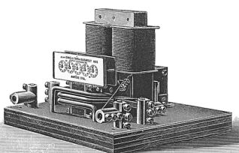
Slika 1: Bláthyjev wattmeter

2.2 Električni števci

Poznamo več vrst električnih števcev. Mednje spadajo:
- Števci na izmenični tok
- Števci na enosmerni tok
- Števci posebnih izvedb

2.2.1 Števci na izmenični tok

Pri števcih na izmenični tok ločimo števce delovne enrgije, števce jalove energije, ter števce navidezne energije.
Kjer imamo priključene le ohmske porabnike (luči, peči, računalniki), uporabljamo le števce delovne energije. Kadar pa imamo priključene večje porabnike, pa zraven priključimo še števec jalove energije, saj je potrebno ločeno obračunavanje energij. Števce navidezne energije se uporablja le v izrednih primerih.
Števci delovne energije:

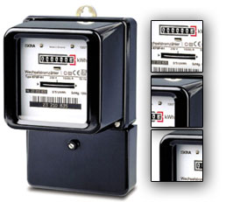
Slika 2: Primer delovnega števca

Števci delovne energije merijo porabo električne energije v gospodinjstvo v kW/h. Današnja generacija števcev delovne energije sodi v kategorijo pametnih števcev, kateri so del napredne merilne infrastrukture. Le ti nam omogočajo pregledno in temeljito spremljanje vseh parametrov merjenja, poleg tega pa lahko na njem hranimo tudi podatke drugih merilnikov (poraba vode, plina..).

2.2.2 Števci na enosmerni tok

Električni števci na enosmerni tok v večini primerov registrirajo električno energijo, katero sprejema porabnik ali oddaja generator. Vrtilni moment takih števcev je sorazmeren toku in napetosti, merimo pa jih v watt urah. Takemu števcu pravimo števec energije.
V tehniki enosmernih tokov pa imamo poleg števcev energije, tudi števce elektrine, kateri merijo le množino elektrine ki jo oddaja generator ali sprejema porabnik. Taki števci nam odčitajo porabo ne glede na višino napetosti, umerjeni pa so v amper urah.

2.2.3 Posebne izvedbe električnih števcev

V elektrotehniki poznamo tudi posebne izvedbe električnih števcev, in sicer:
- Dvotarifni števec
- Števec s kazalnikom maksimuma
- Števec z maksigrafom
- Števec s preprečenim protiregistriranjem

Dvotarifni števec:
Nekatera električna podjetja želijo privabiti porabnike tako, da elektriko zaračunajo po različnih cenah. Ker ponoči elektrarne niso tako obremenjene, je takrat cena nižja. Ob takem primeru so normalni števci z navadnim številčnikom neuporabni, zato moramo imeti števec, ki je opremljen s posebnim številčnikom z dvema števnikoma. Priključena sta ločeno, in sicer tako, da je eden priključen ko se cena obračunava po višji ceni in drugi po nižji ceni.
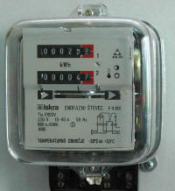
Slika 3: Primer dvotarifnega števca

Števec s kazalnikom maksimuma

Kadar merimo porabo s števcem kazalnika maksimuma, nam pri določanju cene porabljene električne energije pri velikih porabnikih ni odločujoče le število porabljenih kilowattur. Izjemno važen nam je tudi podatek, koliko je bila obremenjena elektrarna v posameznih obdobjih. Pri enaki porabi je lahko porabnik priključen malo časa z veliko priključno močjo, lahko pa je priključen dlje časa s precej nižjo, konstantno močjo.

Porabnik je v enem tedni porabil isto številko KW/h, vendar mu porabe za oba primera ne smemo zaračunati isto ceno za KW/h, saj je enakomerna poraba iz vseh stališč za elektrarno veliko bolj ugodna. Za takšno obračunavanje potrebujemo števce, ki nam poleg same porabe merijo tudi najvišjo povprečno porabo energije. Elektrarna pa mora biti dovolj zmogljiva, da tudi porabnikom ki so se priključili za krajši čas daje zahtevano energijo.

Števec z maksigrafom

Za zelo velike porabnike so števci s kazalnikom maksimuma kombiniranis pisalno napravo. Le ta deluje tako, da števec premika po papirnem traku pisalo, katero vanj riše ravne črte. Po izteku vsakega časovnega intervala se pisalo vrne v osnovno lego, istočasno pa se trak premakne nekoliko naprej. Tako na papirnem traku dobimo celo vrsto črt, i so lahko kratke ali dolge, njihovi konci pa nam prikazujejo krivuljo, kako se je spreminjala povprečna poraba.
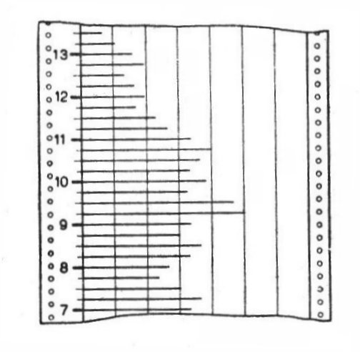
Slika 4: Primer odčitka iz števca z maksigrafom

Števec s preprečenim protiregistriranjem
V skoraj vseh stikalnih postajah so potrebni števci, ki merijo prejeto in odano energijo. Navadni števec tukaj ne pride v poštev, saj bi se pri nasprotni smeri energije vrtel nazaj. Potreben je števec posebne izvedbe, saj mora imeti dva merilna sistema s prečnim protiregistriranjem. Tako en si sistem meri sprejeto energijo, drugi pa oddano, medtem ko posebna naprava preprečuje, da bi se katerikoli izmed dveh sistemov vrtel nazaj.
Obstajajo pa tudi števci dvema merilnima številčnika s to razliko, da imajo le en merilni sistem. Dodatna naprava ju izmenoma vklaplja, tako da en številčnik meri sprejeto, drugi pa oddano energijo.

2.2.4 Pametni števci

Indukcijske števce poznamo že preko sto let. Tako dolgo so se obdržali zaradi njihovih odličnih lastnosti, kot so robustnost in dolga življenska doba, zato so še danes najbolj razširjeni pri merjenju porabe v gospodinjstvih. Največja slabost takega števca je nezmožnost avtomatskega posredovanja vrednosti porabe električne energije.

Prav zaradi teh pomanjkljivosti so strokovnjaki razvili tako imenovani pametni števec. Ta nam omogoča daljinsko odčitavanje, prenos podatkov,... V transformatorskih postajah so sedaj namestili koncentratorje, ki podatke iz različnih števcev pošiljajo prek GSM/GPRS modema v merilni center dobavitelja električne energije. Zaradi teh zmožnosti novih števcev bo električar, ki je ponavadi enkrat na leto prišel popisati števec lahko počel kaj drugega, saj popis nebo več potreben.

Z novimi števci pa ne bomo merili le porabe električne energije, temveč tudi porabo ostalih stvari, kot so voda, plin... Zanimivost takega števca je tudi ta, da če odjemalec nebo plačeval položnic, ga lahko dobavitelj daljinsko izklopil, saj ima števec v sebi vgrajen odklopnik. Če bo uporabnik slučajno napravil preobremenitev sistema in s tem izklop, mu nebo več potrebno menjati glavnih varovalk, saj se bo le s tipko sam priključil nazaj v omrežje ko mu bo le to omogočeno.

3.0 TARIFE

Pri plačilu elektrike nam ne računajo vseh KW/h enako, saj so enkrat obračunane po višji, drugič po nižji tarifi. Iste cene so samo takrat, kadar se odjemalec odloči za enotno tarifo, kar pomeni, da bo vsako KW/h plačal enako.

Višja tarifa:
Večja dnevna tarifna postavka se obračunava od ponedeljka do petka od 6:00 ure do 22:00 ure. V obdobju, ko ura preide na poletni čas, se za kupca, ki nima števca z možnostjo programske nastavitve prilagajanja časovnega zamika, tarifa obračunava od 7:00 do 23:00 ure.
Nižja tarifa:
Manjša dnevna tarifa se obračunava v preostalem času in ob sobotah, nedeljah in praznikih od 00:00 ure do 24:00 ure.

Enotna tarifa:
Enotna tarifna postavka se obračunava od 00:00 ure do 24:00 ure vsak dan v tednu, če ima kupec števec, ki ne omogoča merjenja po večih tarifah. Če se kupec odloči za enotarifen način merjenja, je cena ves čas enaka.

Cene posameznih tarif:
Stopnja odjema | VT (€/kW/h) | MT (€/kW/h) | ET (€/kW/h)
Gospodinjski odjem brez DDV | 0,06572 | 0,03601 | 0,05987
Gospodinjski odjem z DDV | 0,08018 | 0,04393 | 0,07293

4.0 ODČITAVANJE ŠTEVCEV

Enotarifni mehanski števec:
Stanje tarife pri mehanskem števcu vedno preberemo brez decimalnega mesta, torej preberemo le števila v črnem pravokotniku.
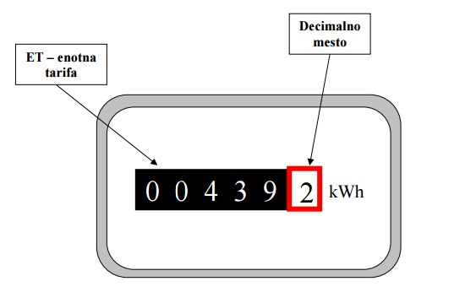
Dvotarifni mehanski števec:
Pri dvotarifnem mehanskem števcu imamo dve številčnici, na kateri je na zgornji prikazana poraba po višji tarifi, ter na spodnjem poraba po nižji tarifi. Če želimo izvedeti skupno porabo, moramo števili iz obeh številčnic sešteti. Vedno pa porabo beremo brez decimalnega mesta.
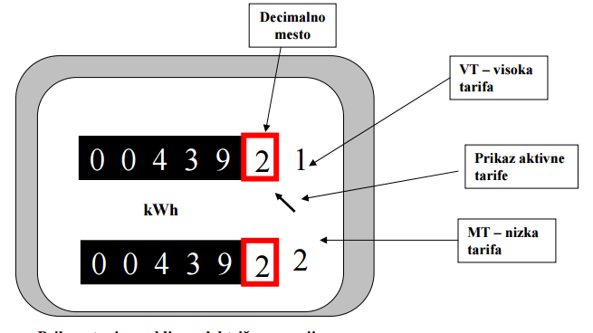

5.0 ODČITANJE DOMAČEGA ŠTEVCA
Ker sem se med delanjem seminarske naloge naučil veliko novega o števcih, ter kako jih razbrati, se se odločil, da popišem tudi naš domač števec. Ko sem odprl omarico, sem najprej ugotovil, da imamo že novejši, pametni števec, nato pa sem šel čez številke.
Števec je najprej pokazal porabo po visoki tarifi, nato po nizki ter nato še skupen seštevek porabljene energije v roku dveh let odkar ga imamo. Bil sem presenečen, da je porabe po nižji tarifi samo 3600 kW/h manj kot pri visoki tarifi. Nato sem še izračunal, da smo zaradi uporabe t.i. nočne energije privarčevali 380€.

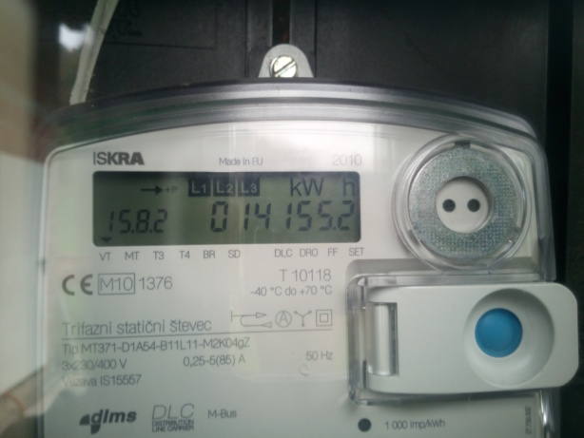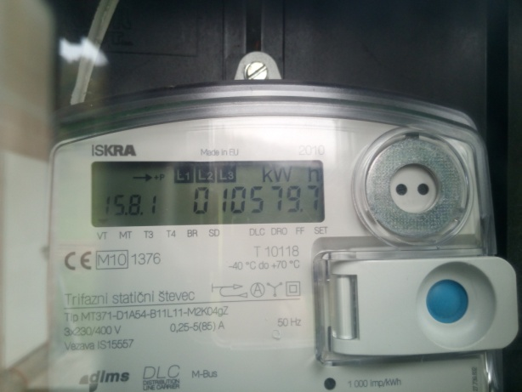
Slika 5: Poraba po visoki tarifi Slika 6: Poraba po nizki tarifi

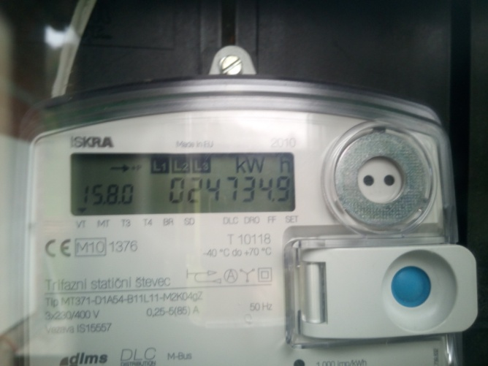
Slika 7: Skupna poraba

6.0 ZAKLJUČEK

V seminarski nalogi sem vam želel predstaviti električne števce in same ugotovitve, kakšni števci so najboljši ter najbolj primerni za hišna gospodinjstva. Ugotovil sem, da so najbolj primerni novodobni ''pametni'' števci, saj nam poleg porabe elektrike merijo tudi druge energente kot sta voda in plin. Med samim delom sem se naučil tudi precej novih stvari, kot so odčitavanje električnih števcev, cene posameznih tarif ter vrste števcev. Pridobljeno znanje mi bo koristilo v nadaljnjem življenju.

7.0 VIRI IN LITERATURA
- http://www.elektro-maribor.si/images/ceniki/2014_01_14_Obvestilo_o_vgradnji_novega_stevca_dopolnjeno_Iskra_K_L.pdf 12. 10. 2015
- http://pocenielektrika.si/za-dom/va%C5%A1-%C5%A1tevec/od%C4%8Ditavanje-%C5%A1tevca/ 12. 10. 2015
- http://varcevanje-energije.si/vecer/ze-imate-pametni-stevec.html 12. 10. 2015
- http://www.energijaplus.si/za-dom/nasi-paketi-vas-prihranek/nasveti-za-ucinkovito-rabo-energije/visja-in-nizja-dnevna-tarifa 12. 10. 2015
- http://www.petrol.si/za-dom/energija/elektricna-energija/cenik-elektrike-primerjava 12. 10. 2015
- https://en.wikipedia.org/wiki/Electricity_meter 12. 10. 2015

